10213. Сколько частей земли?

На границе эллипсовидной земли произвольно выбрано n точек. Все пары точек соединены прямыми отрезками. Определить, на какое максимальное количество частей можно таким образом разбить землю. На рисунке ниже приведен пример разбиения земли для n = 6.
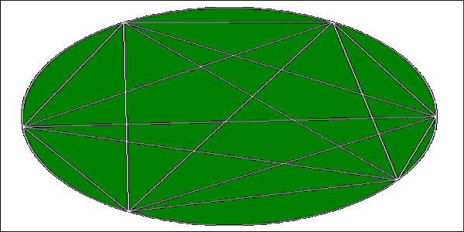

Вход. Первая строка содержит количество тестов S (0 < S < 3500). Каждый тест состоит из одной строки и содержит одно число n, (0 ≤ n ≤ 2³¹).

Выход. Для каждого теста вывести максимально количество частей, на которое можно разбить землю.

Пример входа
4
1
2
3
4

Пример выхода
1
2
4
8

РЕШЕНИЕ
комбинаторика

Анализ алгоритма
Количество областей, на которое поделят хорды эллипс, равно
1 + $C_{n}^{2}$ + $C_{n}^{4}$
Поскольку n ≤ 2³¹, а количество областей при максимально возможном значении n, выйдет за пределы 64-битового целочисленного типа, то следует реализовать длинную арифметику.

Реализация алгоритма
Для реализации длинной арифметики воспользуемся классом BigInteger. Во избежание переполнения следует переписать оператор умножения на число.

class BigInteger
{
. . .
BigInteger operator* (long long a)
{
BigInteger Temp(0);
long long i, t, carry = 0;
Temp.len = len;
for(i = 0; i < Temp.len; i++)
{

В этом месте вычисляется произведение числа a на цифру m[i]. Если объявлять переменные a и t типа int, то в произведении a * m[i] возможно переполнение. Чтобы его не случилось, следует объявить переменные a и t 64-битовым целочисленным типом.

t = a * m[i] + carry;
Temp.m[i] = (int)(t % 10);
carry = t / 10;
}
while (carry > 0) {Temp.m[i++] = (int)(carry % 10);
carry /= 10; Temp.len++;}
return Temp;
}
};

Функция Cnk вычисляет биномиальный коэффициент $C_{n}^{k}$.

BigInteger Cnk(int k, int n)
{
BigInteger res(1);
for(int i = 1; i <= k; i++)
res = res * (n-i+1) / i;
return res;
}

Основная часть программы. Читаем количество тестов tests. Для каждого входного значения n вычисляем результат res по выше приведенной формуле.

scanf("%d",&tests);
while(tests--)
{
scanf("%d",&n);
res = Cnk(2,n) + Cnk(4,n) + 1;
res.print(); printf("\n");
}

